Кроссворды по русскому языку

Непроизносимая согласная
I. Подберите близкие по значению к данным имена прилагательные с непроизносимой согласной – и прочтете в столбике ключевое слово:
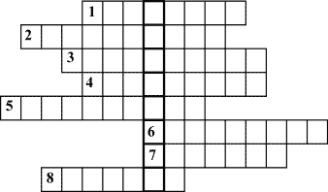
1. Печальный.  2. Удачливый.  3. Огромный  4. Веселый. | 5. Отважный.  6. Знаменитый.  7. Здешний.  8. Правдивый.
Ответы: 1. Грустный. 2. Счастливый. 3. Гигантский. 4. Радостный. 5. Доблестный. 6. Известный. 7. Местный. 8. Честный.
Ключевое слово: синонимы.
II. Подберите слова с непроизносимой согласной, противоположные по значению данным – и прочтете в столбике ключевое слово:
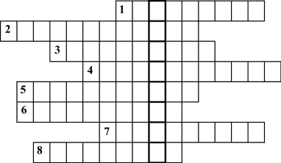
1. Будни.  2. Милосердный.  3. Отвратительный.  4. Жадный. | 5. Любимый.  6. Безучастие.  7. Раздельный.  8. Погожий.
Ответы: 1. Праздники. 2. Безжалостный. 3. Прелестный. 4. Бескорыстный. 5. Ненавистный. 6. Сочувствие. 7. Совместный. 8. Ненастный.
Ключевое слово: антонимы.
Проверьте непроизносимую согласную подбором родственного слова. В каком слове непроизносимая согласная не проверяется?

Слова с сочетаниями ча-ща, чу-щу, жи-ши
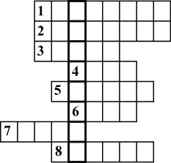  I. Если впишете отгадки в строчки,  то прочтете ключевое слово.  1. Стоит колюка,  Одета в багрянец,  Кто подойдет,  Того кольнет.  2. Что за звездочки сквозные  На пальто и на платке?  Все сквозные, вырезные,  А возьмешь – вода в руке.  3. Он высокий, он огромный,  Он похож на кран подъемный,  Только этот кран живой,  С настоящей головой.  Тот из вас будет прав,  Кто ответит нам: ...  4. Не сердятся, а усами ворочают,  Не молчат, а слова не скажут,  Идут, а с места не сдвинутся.  5. Из горячего колодца  Через нос водица льется.  6. Нахмурится, насупится,  В слезы ударится –  Ничего не останется.  7. Не шит, не кроен,  А на ниточке сборен.  8. Бежит, гудит,  В два глаза глядит,  А станет –  Ярко-красный глазок глянет.  Ответы:  1. Шиповник.  2. Снежинки.  3. Жираф.  4. Часы. 5. Чайник.  6. Туча. 7. Чулок.  8. Машина.  Ключевое слово: перчатка. | 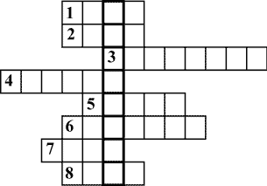  II. Впишите в строчки отгадки –  и прочтете в столбике ключевое слово,  отгадку загадки:  Словно розочки, цветы –  просто чудо красоты!  Яркие, пахучие...  Ай-ай-ай! Колючие.  1. Сами крошки,  Боятся кошки,  Под полом живут,  Туда все несут.  2. Вот иголки и булавки  Выползают из-под лавки.  На меня они глядят,  Молока они хотят.  3. Пять мальчиков,  пять чуланчиков.  Разошлись мальчики  в темные чуланчики:  Каждый мальчик –  в свой чуланчик.  4. Стоит Антошка  На деревянной ножке,  Руки – из палки,  В руках – мочалки.  5. Голова огнем пылает,  Тело тает и сгорает.  Я полезной быть хочу:  Лампы нет – я посвечу.  6. Белые горошки  На зеленых ножках.  7. Под гору – коняшки,  В гору – деревяшки.  8. Хвостом виляет,  Зубаста, а не лает.  Ответы:  1. Мыши.  2. Ежик.  3. Перчатка.  4. Чучело.  5. Свеча.  6. Ландыши.  7. Лыжи.  8. Щука.

Проверяемая безударная гласная
I. Если вы впишете все отгадки в строчки,  то прочтете в столбике ключевое слово –  отгадку последней загадки:  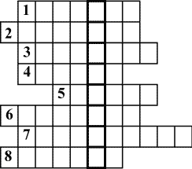  Мудрец в нем видел мудреца,  Глупец – глупца,  баран – барана,  Овцу в нем видела овца  И обезьяну – обезьяна.  Но вот подвели к нему  Федю Баратова –  И Федя неряху увидел  ... лохматого.  1. Сердита мать,  да прикрыла деток  До красного дня  пуховым одеяльцем.  2. Одно бросил –  целую горсть взял.  3. Носит бабка снежную шапку,  Каменные бока  затянуты в облака.  4. В нее льется, из нее льется,  Сама по земле плетется.  5. Рыжая плутовка,  хитрая да ловкая,  В сарай попала,  кур пересчитала,  И горлана-петуха  унесла она в леса.  6. Гуляет на воле,  В лесу, в чистом поле.  Крутит, воет, бурчит,  На весь мир ворчит.  7. Его весной и летом  Мы видели одетым,  А осенью с бедняжки  Сорвали все рубашки.  Но зимние метели  В меха его одели.  В каких словах безударная гласная в корне  проверяется изменением формы слова,  а в каких – подбором родственного слова?  Найдите слова, в которых безударная гласная  проверяется двумя способами.  Ответы:  1. Зима.  2. Зерно.  3. Гора.  4. Река.  5. Лиса.  6. Метель.  7. Дерево.  Ключевое слово: зеркало. | II. Подберите слова с проверяемой  безударной гласной в корне,  противоположные по смыслу данным,  и прочтете в столбике ключевое слово.  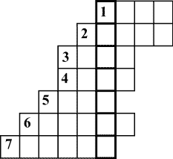  Ответы:  1. Молчать. 2. Холодный. 3. Короткий.  4. Прямой. 5. Чинить. 6. Находить.  7. Вспоминать. 8. Тяжелый.  Проверьте безударную гласную в корне  путем подбора родственного слова.  Ключевое слово: антонимы.  III. Отгадав загадки в строчках,  вы прочтете в столбике ключевое слово –  отгадку последней загадки:  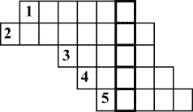  Вырос в поле дом,  полон дом зерном,  Стены позолочены,  ставни заколочены.  Ходит дом ходуном  на столбе золотом.  1. Без рук, без ног на брюхе ползет.  2. Встало с краю улицы  В длинном сапоге  Чучело трехглазое  На одной ноге,  Где сошлись пути –  Помогает улицу  Людям перейти.  3. Кто в году четыре раза переодевается?  4. Жар-птица летает,  Золотые перья роняет.  5. Пришла без красок и без кисти  И перекрасила все листья.  В каких словах безударная гласная в корне  проверяется путем изменения формы слова,  а в каких – путем подбора родственного слова?  Ответы:  1. Червяк.  2. Светофор.  3. Земля.  4. Огонь.  5. Осень.  Ключевое слово: колос.
  1. Говорить.  3. Длинный.  5. Ломать.  7. Забывать. | 2. Горячий.  4. Кривой.  6. Терять.  8. Легкий.

Ь – показатель мягкости согласных
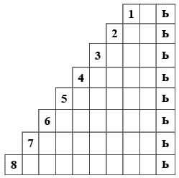  I. Впиши отгадки.  1. Что же это за девица?  Не швея, не мастерица,  Ничего сама не шьет,  А в иголках круглый год.  2. Меня в лесу оставили,  Весь век торчать заставили  В ушанке заячьей зимой,  А летом – с бритой головой.  3. Шел долговяз,  В сыру землю увяз.  4. В золотой клубочек  Спрятался дубочек.  5. Шуба нова,  На подоле дыра.  6. Новый дом несу в руке,  Дверцы дома на замке.  Тут жильцы бумажные  Все ужасно важные.  7. Годовой кусточек  Каждый день роняет листочек,  Год пройдет –  Весь куст опадет.  8. Чтобы я тебя повез,  Мне не нужно есть овес:  Накорми меня бензином,  На копыта дай резины,  И, поднявши вихрем пыль,  Побежит...  Ответы:  1. Ель.  2. Пень.  3. Дождь.  4. Желудь.  5. Прорубь.  6. Портфель.  7. Календарь.  8. Автомобиль.  Как обозначена мягкость  согласного на конце слова?  На конце какого слова слышится  парный согласный звук?  Подберите проверочное слово.  Какой буквой обозначен парный согласный?  В каком из слов количество букв  совпадает с количеством звуков? | 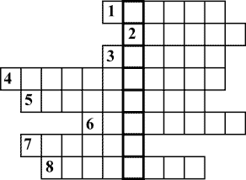  II. Если вы впишете отгадки в строчки,  то прочтете в столбике ключевое слово –  отгадку последней загадки:  Яркий, сладкий, налитой,  Весь в обложке золотой.  Не с конфетной фабрики –  Из далекой Африки.  1. Пять братьев,  Годами равные,  Ростом разные.  2. Без крыльев, а летит,  Без языка, а говорит.  3. Репы сестра  На язык остра.  4. За дверкой этой  лед и иней,  Здесь даже летом  холод зимний.  5. В доме есть слуга у нас,  Знает он, который час.  По утрам, когда ты сонный,  Он звонит, как заведенный.  6. Я живу под самой крышей,  Даже страшно глянуть вниз.  Я могла бы жить и выше,  Если б крыши там нашлись.  7. Два блестящих братца,  Точно ветер, мчатся  И всю зиму напролет  Чертят, режут звонкий лед.  8. Крыльями машет,  А улететь не может.  Ответы:  1. Пальцы.  2. Письмо.  3. Редька.  4. Холодильник.  5. Будильник.  6. Сосулька.  7. Коньки.  8. Мельница.  Ключевое слово: апельсин.  Совпадает ли количество букв  с количеством звуков в словах-отгадках?

